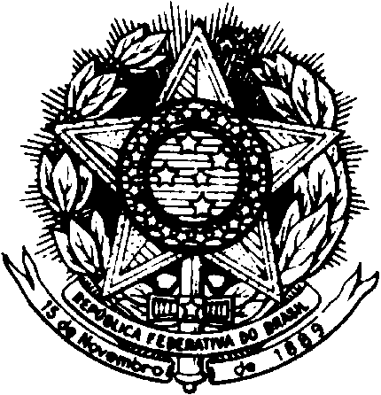
MINISTÉRIO PÚBLICO FEDERAL
PROCURADORIA DA REPÚBLICA EM MINAS GERAIS
PR-MG-00052115/2016

PORTARIA Nº 501, de 01 de novembro de 2016
Dispõe sobre a participação em ações de bem estar no âmbito da Procuradoria da República no Estado de Minas Gerais.

O PROCURADOR-CHEFE DA PROCURADORIA DA REPÚBLICA NO ESTADO DE MINAS GERAIS, no uso das atribuições que lhe confere o art. 56 da Portaria PGR nº 357, de 05 de maio de 2015, e, considerando o disposto na Portaria PRMG nº 122, de 26 de maio de 2008, RESOLVE:
Art. 1º. A participação em ações de bem estar promovida e/ou autorizada pela administração da PRMG depende da anuência da chefia imediata.
Parágrafo Único. Entende-se como ação de bem estar eventos destinados à promoção da melhoria da qualidade de vida dos integrantes da Procuradoria da República em Minas Gerais, tais como palestras, cursos, oficinas e outros.
Art. 2º. Caberá ao servidor interessado em participar de ações de bem estar obter a autorização da chefia imediata, não sendo necessária a apresentação expressa da mesma.
Parágrafo Único. Caso o servidor participe de ação de bem estar, durante o seu horário de expediente, sem a prévia autorização da chefia imediata, esta última poderá lançar ocorrência de ausência ao serviço no sistema Grifo relativa ao período de duração do evento.
Art. 3º. Esta Portaria entra em vigor na data da sua publicação.

Bruno Nominato de Oliveira
Procurador-Chefe

Publicada no DMPF-e, Brasília, DF, 7 nov. 2016. Caderno Administrativo, p. 52.

